AUTORIZACIÓN DE PARTICIPACIÓN

Yo Miguel Reaño Martín, Gerente General en Bisa Ingeniería de Proyectos; autorizo que el trabajo
titulado “Diseño e Implementación de un Programa de Acompañamiento” presentado por el autor Guido Castillo Olazabal sea presentado en el concurso del Premio Nacional de Minería del evento PERUMIN 37 Convención Minera en las fechas del 22 al 26 de setiembre del 2025 en la ciudad de Arequipa.

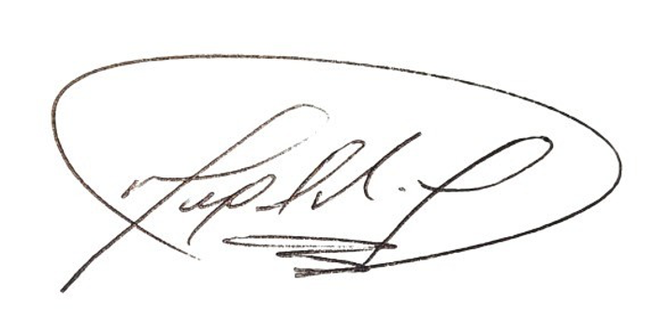
_________
Firma
DNI: 08227689
Fecha: 16/07/2025

